DOKUZ EYLÜL ÜNİVERSİTESİ
HEMŞİRELİK FAKÜLTESİ

Adres ve İletişim Bilgileri
Dekan: Prof.Dr.Şeyda SEREN İNTEPELER (seyda.seren@deu.edu.tr)

Dekan Yardımcıları:
Doç.Dr.Hatice MERT (hatice.mert@deu.edu.tr)
Doç.Dr. Özlem BİLİK (ozlem.bilik@deu.edu.tr)

Fakülte Sekreteri
Mukaddes AKKEÇELİ (mukaddes.akkeceli@deu.edu.tr)

Dokuz Eylül Üniversitesi Hemşirelik Fakültesi İnciraltı İzmir/Türkiye
Tel: +90 232 412 47 50-51 Fax: +90 232 412 47 98
Web Adresi: (hemsirelik.deu.edu.tr)

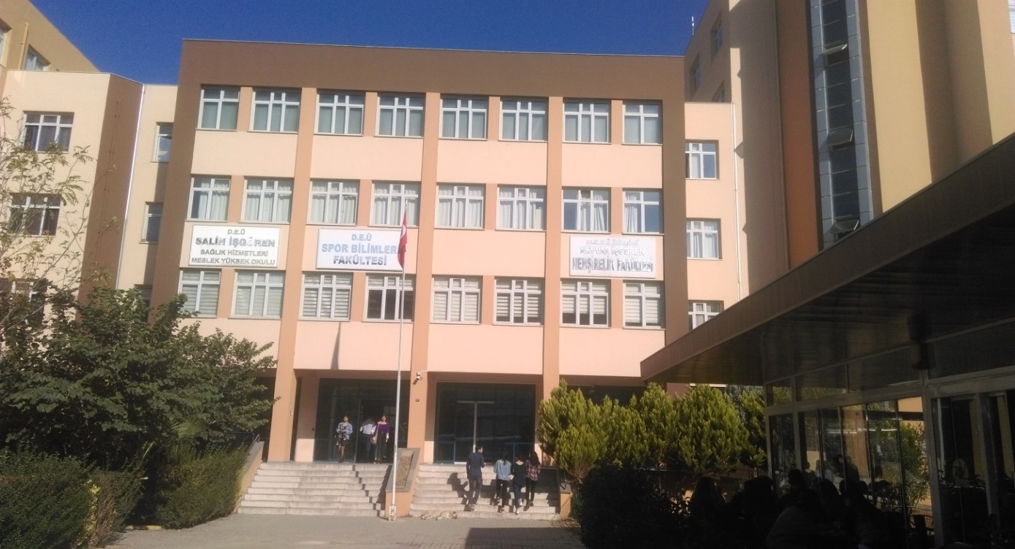

AKADEMİK VE İDARİ KADROMUZ
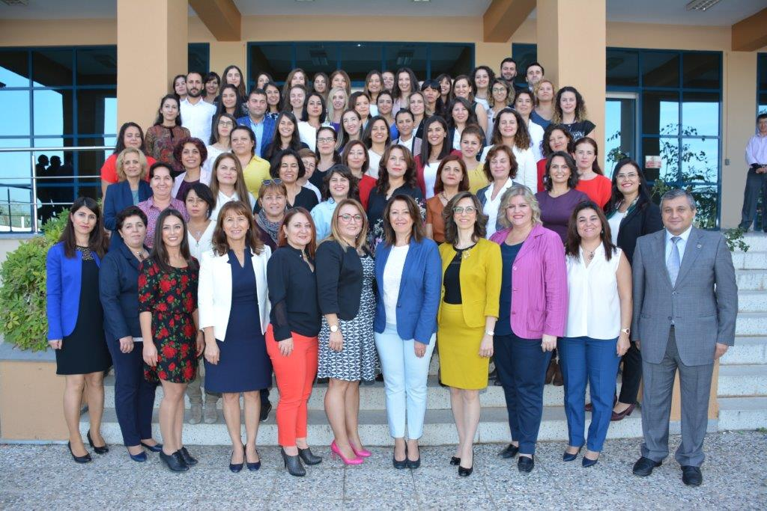

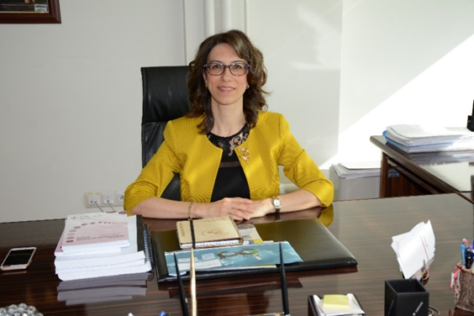

Dekanımızın Mesajı

Dokuz Eylül Hemşirelik Fakültesi kurulduğu günden bu güne ülkemizin lider eğitim kurumlarındandır. Fakültemiz eğitiminin amacı iyi hemşireler yetiştirmek kadar iyi vatandaşlar yetiştirmektir. Fakültemiz eğitimi insana değer, adalet, eşitlik, saygı, değerleri üzerine temellenmiştir. Eğitimde hedefimiz öğrencilerde eleştirel düşünme, problem çözme, değişim yapma, kritik düşünme becerilerini geliştirmektir. Fakültemiz bu hedeflere ulaşmak için sürekli olarak eğitim öğretim programlarını değerlendirmekte ve yenilikler yapmaktadır. Fakültemiz hedeflerine ulaşabilmek için teorik, laboratuvar ve uygulama alanlarında öğrencilerimize en uygun eğitim ortamlarını hazırlamak için çaba harcamaktadır. Hemşirelik lisans eğitiminde akredite olan Türkiye’nin dokuzuncu hemşirelik fakültesidir.
Fakültemizin güçlü bir akademik kadrosu bulunmaktadır. Bu güçlü akademik kadro eğitim, uygulama ve araştırma konusunda alanında ülkemizde önemli başarılara imza atmaktadır. Ayrıca ulusal ve uluslararası güçlü bağları olan fakültemiz dünyada hemşirelik alanında gelişmeleri yakından izlemektedir.
Sağlık Bilimleri Enstitüsüne bağlı olarak yürütülen yüksek lisans ve doktora eğitimi ile ülkemiz akademisyenlerinin yetiştirilmesine önemli katkı sağlamaktadır. Doktora programlarımıza 2015-2016 öğretim yılından itibaren eğitime başlayan öğrenciler, Avrupa Sağlık Bilimleri Doktora Programları platformu ORPHEUS, etiketi alarak mezun olacaklardır.
Fakültemiz tüm bu özellikleri ile alanında lider olmak üzere emin adımlarla ilerlemektedir.

Fakültemiz Misyon, Vizyon Ve Amacı:
Vizyon
Hemşirelik eğitimi, araştırmaları ve uygulamaları ile sağlık bakımını şekillendirmede öncü olmak.
Misyon
Dokuz Eylül Üniversitesi Hemşirelik Fakültesi, toplumun sağlığını geliştirmek ve bozulduğu durumlarda iyileştirmek için, sağlık ve bakım hizmetlerini evrensel standartlarda, yenilikçi, işbirlikçi, araştırmacı, sorgulayıcı ve insancıl anlayışla bakım sunan hemşireler yetiştirmeyi amaçlamaktadır.
Amaç
Mezunlarını bütüncül bakım verebilen, etik ilkeler doğrultusunda rol ve sorumluluklarını yerine getirebilen, ekip, hasta ve ailesiyle iyi iletişim içinde olan ve işbirliği içinde çalışabilen, otonomisi olan, liderlik özelliklerine sahip, yeniliklere açık ve yaşam boyu öğrenme sorumluluğunu sürdürebilen, %5 akademisyen, %10 yönetici, %85 klinik hemşiresi pozisyonlarında çalışabilecek yeterlilikte hemşireler olarak yetiştirmektir.

HEMŞİRELİK FAKLÜTESİ GENEL TANITIM

Kuruluş tarihi, programın genel yapısı
Dokuz Eylül Üniversitesi Hemşirelik Fakültesi, Türkiye’de araştırma, eğitim ve uygulama alanlarında hemşireliğin gelişimine katkı veren en öncü fakülteler arasındadır.
Fakültemiz, Hemşirelik Yüksekokulu adıyla 1994-1995 öğretim yılında Prof.Dr.Leman BİROL müdürlüğünde 50 öğrenci ile eğitim ve öğretime başlamıştır. 1998 yılında ilk lisans mezunlarını vermiştir. Yabancı dil hazırlık sınıfının 1999 yılında başlaması ile eğitim süresi 5 yıla çıkmıştır.
1994-1995 eğitim öğretim yılında yüksek lisans eğitimine başlayan yüksekokulumuz 1997 yılında ilk yüksek lisans, 2005 yılında 6 öğrenci ile doktora eğitimine başlamıştır.
Yüksekokul müdürlüğüne Prof.Dr.Leman BİROL’dan sonra, 1997-2007 yıllarında Prof.Dr. Gülseren KOCAMAN, 2007-2010 yıllarında Prof.Dr.Besti ÜSTÜN sürdürmüştür. Yüksekokul müdürlüğüne 2010 yılında Prof.Dr.Zuhal BAHAR atanmıştır. Fakülte olma çalışmaları 2008 yılında başlamış, 26 Ağustos 2011 tarih ve 28037 sayılı Resmi Gazete kararı ile Dokuz Eylül Üniversitesi Rektörlüğü bünyesinde yer alan Hemşirelik Yüksekokulu kapatılarak, Hemşirelik Fakültesi kurulmuştur. Dokuz Eylül Üniversitesi Hemşirelik Fakültesi, İstanbul Üniversitesi Florence Nightingale Hemşirelik Fakültesi’nden sonra Türkiye’nin ikinci fakültesi, Ege Bölgesi’nin ilk fakültesi olma onurunu yaşamıştır. Fakültemiz 1999-2000 öğretim yılında Probleme Dayalı Öğrenme Modelini müfredatında ilk uygulayarak ülkemizde hemşirelik eğitiminin tarihine geçmiştir. Toplumun sağlığını geliştirmek, iyileştirmek için sağlık ve bakım hizmetlerini evrensel standartlarda, yenilikçi, işbirlikçi, araştırmacı, sorgulayıcı ve insancıl anlayışla sunan hemşireler yetiştirmeyi amaçlayan Fakültemiz 2019-2020 öğretim yılında 1187 lisans, 169 lisansüstü öğrencisine ve 2399 mezun sayısına ulaşmıştır. Halen on anabilim dalı ile lisans, yüksek lisans ve doktora programlarında eğitimini sürdürmektedir.
Fakültemizin 2011-2015 yılları arasında Dekan görevini Prof.Dr.Zühal BAHAR, 2015-2017 yılları arasında Prof.Dr.Samiye METE, Ocak 2017-Ağustos 2017 tarihleri arasında Prof.Dr.Adnan KASMAN yapmıştır. Ağustos 2017’den itibaren Prof.Dr.Şeyda SEREN İNTEPELER Dekan olarak atanmıştır.
Yeterlilik Koşulları ve Kuralları
YÖK derslerinde başarı notu, öğrencinin o dersin yarıyıl içi notunun (ara sınav veya ara sınav notları ortalamasının) %40’ının, yarıyıl sonu veya bütünleme sınavında aldığı notun %60’ına eklenmesi ve elde edilen sayısının en yakın tam sayıya çevrilmesi sureti ile belirlenir. Bu derslerin başarı notu en az 50’dir.Yabancı dil derslerinin başarı notu ise en az tam not 100 üzerinden 55’tir.
Diğer (YÖK dersleri dışındaki) derslerin başarı notu; yarıyıl için başarı notunun (ara sınav notu veya ara sınav notları ortalamasının) %50’sinin, yarıyıl sonu veya bütünleme sınav notunun %50’sine eklenmesi ve elde edilen sayının en yakın tam sayıya çevrilmesi sureti ile belirlenir. Başarı notu, tam not 100 üzerinden 60’ın altında olan öğrenciler o dersten başarısız sayılır ve dersi tümü ile tekrarlarlar.
“Uygulaması olan hemşirelik meslek dersleri”nin yarıyıl içi başarı notu; ara sınav veya ara sınavların ortalamasının %50’sinin, uygulamadan aldığı notun %50’si ile toplamından oluşur. “Uygulamasının yanı sıra laboratuvar dersi de olan hemşirelik meslek dersleri”nin yarıyıl içi başarı notu ise; ara sınav notu veya ara sınav notları ortalamasının %25’ninin, laboratuvardan aldığı notun %25’inin, uygulamadan aldığı notun %50’si ile toplamından oluşur.

Program Profili (programın amacı, programın yapısı, yöneldiği alanlar, bölüm olanakları)
Bireyin öz bakımını geliştirmek, birey/aile/toplumu güçlendirmek ve yeterli olmasını sağlamak, profesyonel uygulamalarda eleştirel düşünme sürecini kullanmak, teori ve pratiği sentez edebilme, bireysel gelişim göstermek, hemşireliğe bilgi, davranış, tutum ve değerler ile katkıda bulunmak kurum profilini oluşturmaktadır.

Temel Program Kazanımları
- Birey, aile ve toplumun sağlık bakımı gereksinimlerinin karşılanmasında hemşirelik rol ve işlevlerini yerine getirebilecek bilgiye sahip olmak.
- Çağdaş birey ve meslek üyesi olmanın gerektirdiği genel kültür bilgisine sahip olmak.
- Hemşireliğin temel psikomotor becerilerine sahip olmak.
- Temel iletişim becerilerine sahip olmak.
- Edindiği kuramsal bilgileri bütüncül yaklaşımla hemşirelik uygulamalarına aktarabilmek.
- Birey, aile ve toplumun sağlık eğitim ve danışmanlık gereksinimlerini karşılayabilmek.
- Bakımın yürütülmesinde sağlık bilişim sistemlerini kullanabilmek.
- Hemşirelik bakımını kültürel özelliklere, etik ilkelere, kalite yönetimine ve yasalara uygun yönetebilmek.
- Hemşirelik uygulamalarında bireysel ve ekip üyesi olarak sorumluluk alabilmek.
- Eleştirel düşünme, problem çözme, araştırma ve kanıta dayalı karar verme becerilerini kullanarak bakımı yönetebilmek.
- Yaşam boyu öğrenme becerilerini kullanabilmek.
- Hemşirelik ile ilgili konularda düşüncelerini ve sorunlara ilişkin çözüm önerilerini Türkçeyi doğru kullanarak yazılı ve sözlü olarak aktarabilmek.
- Sağlık politikalarının oluşturulmasına katkı sağlayabilmek.
- Toplumsal duyarlılık bilinci içinde sektörler arası işbirliği yaparak proje ve etkinlikler yürütebilmek.
- Bir yabancı dili kullanarak alanındaki bilgileri izleyebilmek ve yabancı meslektaşları ile iletişim kurabilmek (European Language Portfolio Global Scale, Level B1).

Eğitim
Fakültemizde 5 Profesör, 14 Doçent, 12 Dr. Öğretim Üyesi, 7 Öğretim Görevlisi ve 34 Araştırma Görevlisi ile eğitim yapılmaktadır. Fakültemizde eğitim dili Türkçe olup eğitim süresi 4 yıldır. Bir yıl isteğe bağlı İngilizce Hazırlık sınıfı bulunmaktadır. Ders geçme sistemi ile eğitim-öğretim yapılmaktadır. Mutlak not değerlendirme sistemi uygulanmakta olup, not sistemimiz 100’lüktür. Öğrenciler 2. sınıftan itibaren uygulamalı dersleri almaya başlar ve İzmir’deki hastanelerde Aile Sağlığı Merkezleri’nde vb. kurumlarda ders uygulamalarını gerçekleştirirler. Dördüncü sınıfta 9 anabilim dalına ayrılarak eğitimlerini tamamlarlar.
Ders Yapısı ve Kredileri
Hemşirelik Fakültesi eğitim programında dersler dönemliktir. Dört yıllık eğitim süresince 31 zorunlu, 7 ortak zorunlu, 8 ortak seçmeli ve 31 seçimlik ders olmak üzere 77 ders bulunmaktadır. Fakültemiz öğrencilerinin 3. Yarıyıl, 4. yarıyıl ve 7. yarıyılda 2 AKTS’lik bir seçimlik ders almaları zorunlu olup, İngilizce hazırlık sınıfından başarısız olan öğrenciler İngilizce seçimlik dersleri alamazlar. Bir seçimlik dersin açılabilmesi için (İngilizce seçimlik dersler hariç) o derse devam eden öğrenci sayısı en az 10 olmalıdır.
Sınavlar, Ölçme ve Değerlendirme
Sınavlar ve ders başarı notları ile ilgili olarak, Dokuz Eylül Üniversitesi Ön Lisans Ve Lisans Öğretim ve Sınav Yönetmeliği (http://ogrenci.deu.edu.tr/index.php?option=com_content&view=
article&id=10&Itemid=114&lang=tr) ve Hemşirelik Fakültesi Öğretim ve Sınav Uygulama Esaslarının (https://hemsirelik.deu.edu.tr/?page_id=490) ilgili maddeleri uygulanır. Her ders için uygulanan ölçme ve değerlendirme yöntemleri, ilgili öğretim üyesi/öğretim üyeleri tarafından hazırlanan ve bilgi paketinde yer alan Ders Tanıtım Formu’nda tanımlanmıştır.
Mezuniyet Koşulları
Öğrencinin 4 yıllık bu programdan mezun olabilmesi için tüm derslerini başarı ile tamamlaması gerekir. Öğrencinin bir dersi başarmış sayılması için o dersin yarıyıl sonu veya bütünleme sınavında tam not 100 üzerinden YÖK derslerinden en az 50 almış olması, Müfredat Programında yer alan hemşirelik dersleri için ise bu not en az 60’tır. Lisans derecesi, öğretim programında yer alan tüm dersleri başaran, minimum 240 AKTS kredisini sağlayan öğrencilere verilir.
Mezunların İstihdam Profilleri
Hemşirelik eğitiminden mezun olan öğrenciler, birinci, ikinci, üçüncü basamak sağlık hizmetleri veren kurum ve kuruluşlarda (toplum sağlığı merkezleri, aile sağlığı merkezleri, verem savaş dispanserleri ve aile planlaması merkezleri, sağlık merkezleri, SGK sağlık istasyonu ve dispanserleri, özel poliklinikler, eğitim ve araştırma hastanesi olmayan devlet hastaneleri, özel dal hastaneleri, SGK hastaneleri, diğer resmi kurum hastaneleri, özel hastaneler, özel tıp merkezleri, özel dal merkezleri, eğitim ve araştırma hastaneleri, özel dal eğitim ve araştırma hastaneleri ile üniversite hastaneleri) klinik hemşiresi, yönetici ve eğitici hemşire olarak çalışabilir. Ayrıca resmi ve özel kurumlarda işyeri hemşiresi, resmi ve özel okullarda okul hemşiresi olarak çalışabilir.
Çalışma Şekli (tam zamanlı, yarı zamanlı, e-öğrenme): Tam gün
Sosyal ve Kültürel İmkanlar
• Kafeterya
• Engelli tuvaleti
• Bilgisayar odası
• Okuma Salonu
• Fakültemizde; spor faaliyetleri kapsamında Futbol, Badmington, Bayan - Erkek Voleybol, Erkek
Basketbol takımları oluşturulmuştur.

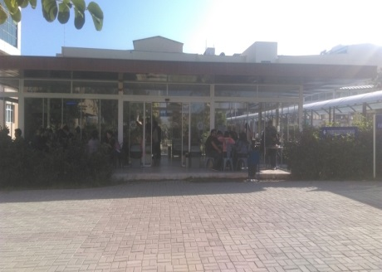
Kantin

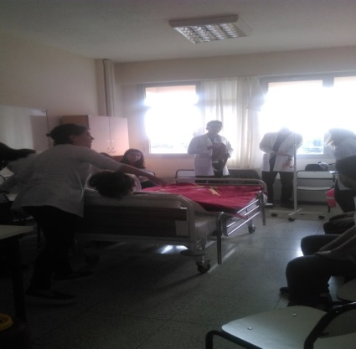
Laboratuvarlar

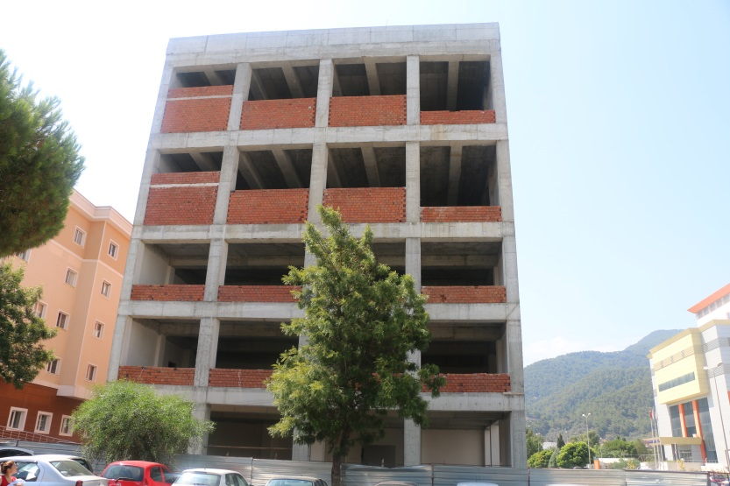
Yeni yapılmakta olan derslik binası

Öğrenci Etkinlikleri

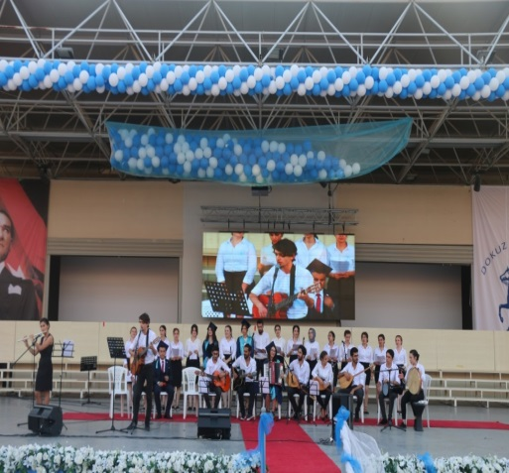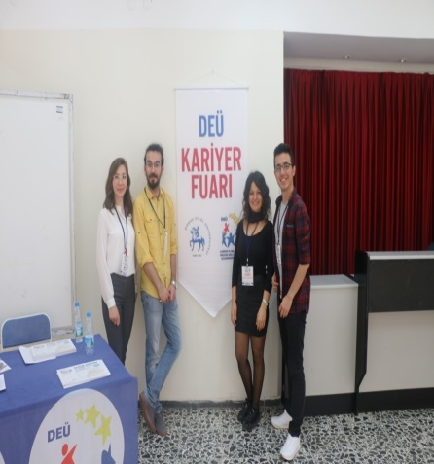

Öne Çıkan Özellikler
- Öğrenci memnuniyetinin yüksek olması nedeniyle, mezunlarımızın lisansüstü programlarımıza başvuru oranlarının yüksek olması
- Öğretim elemanlarının çalışma yoğunluğuna rağmen donanımlı ve kendini geliştirmeye istekli olması
- Fakültemizde simülasyon laboratuvarlarının bulunması
- Uluslar arası proje ve değişim programlarının büyük bir başarı ile yürütülmesi
- Akademik kadroda hemşirelik eğitimi ve hemşirelik sorunları ile ilgili derneklerde görev alan başarılı öğretim üyelerinin olması
- Fakültemizin eğitim uygulamalarında akademik öğretim elemanlarının bire bir öğrenci ile birlikte beceri eğitimini gerçekleştirmesi
- Tüm akademik ve idari kadroya her an ulaşılabilir olması
- Dokuz Eylül Üniversitesi Hemşirelik Fakültesi Türkiye’de araştırma, eğitim ve uygulama alanlarında hemşireliğin gelişimine katkı veren en öncü fakülteler arasında yer alması
- Fakültemiz Hemşirelik Eğitim Programları Değerlendirme ve Akreditasyon Derneği (HEPDAK) tarafından 04/04/2019-30/09/2021 tarihleri arasında geçerli olmak üzere akredite edilmiş olması ile öne çıkmaktadır.
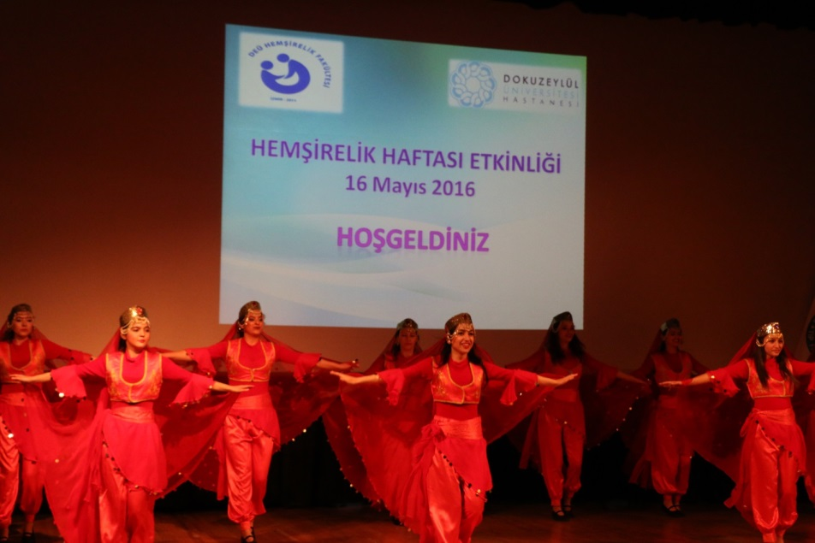

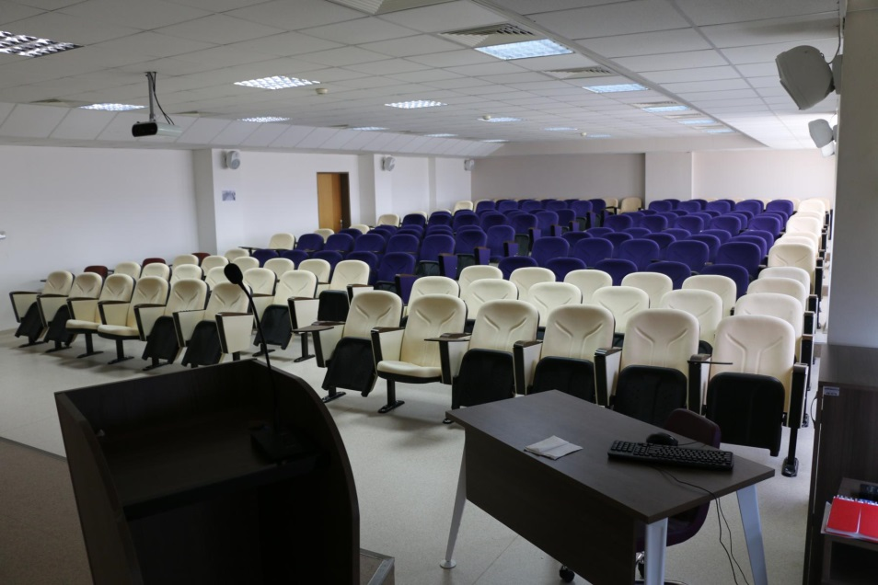
Konferans salonu

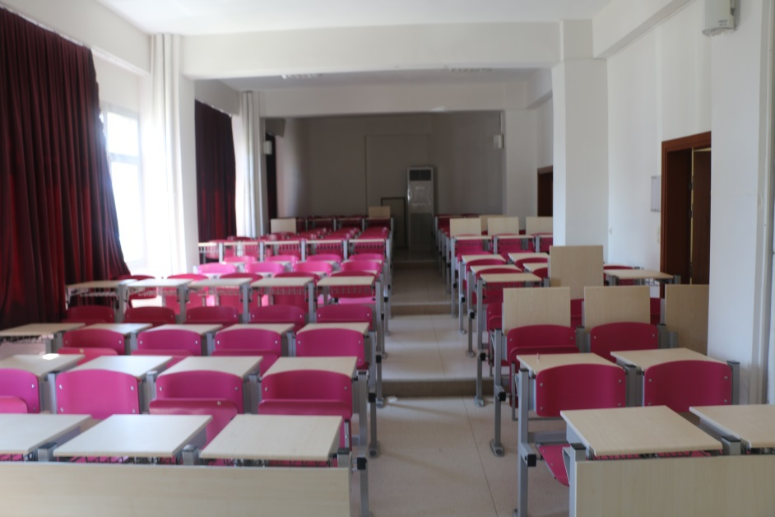
Derslikler

